Logo-22-11-11

Sonthofen, xx.xx.2013

Sehr geehrte Damen und Herren,

das Management multiresistenter Erreger (MRE) ist ein zunehmendes infektiologisches Problem, auch im ambulanten Bereich. Durch ihre Verbreitung kommt es vermehrt zum Auftreten von Infektionen mit Erregern, die nur noch eingeschränkt oder gar nicht mehr antibiotisch therapiert werden können.

Dieser Tatsache Rechnung tragend wurde im März 2010 das „**M**ulti-**R**esistente **E**rreger Netzwerk Oberallgäu / Kempten“ auf Einladung des Gesundheitsamtes Oberallgäu gegründet.

Die bereits veröffentlichten Projekte des Netzwerkes, der Übergabebogen für den Krankentransport und die Hinweise zum Management von MRE in Heimen sind Ihnen möglicherweise bereits bekannt.

Mit dem heutigen Schreiben möchten wir Ihnen nun den vom Netzwerk erstellten **„Protokollbogen zur MRSA-Sanierung“** vorstellen.

Das Protokoll dient zur Dokumentation der Einleitung einer Sanierung, der Sanierungsschritte und der Kontrollen bei Patienten mit MRSA-Besiedelung. Ziel des Protokollbogens ist es, eine einrichtungsübergreifende Dokumentation des Status einer MRSA-Besiedelung bzw. einer MRSA-Sanierung zu gewährleisten und so mögliche Informationslücken oder Unterbrechungen der Sanierung zu verhindern.

Der Bogen soll von der die Sanierung beginnenden Einrichtung ausgefüllt werden. Sollte es während oder nach der Sanierung zu einem Wechsel der Einrichtung kommen, so soll der Bogen den begleitenden Unterlagen mitgegeben werden.

Auf folgende weiterführende Informationen zum Thema MRSA-Sanierung möchten wir Sie in diesem Zusammenhang noch aufmerksam machen:

Seit knapp einem Jahr können die Sanierung von MRSA und die dazugehörigen ärztlichen Tätigkeiten im ambulanten Bereich auch über die KVB abgerechnet werden. Hinweise hierzu finden Sie unter <http://www.kvb.de/praxis/praxisfuehrung/mrsa/> , für persönliche Fragen zu diesem Thema können Sie auch Hr. Dr. med. L. Bader von der KVB kontaktieren (Montags, 14:00-15:00 Uhr unter 089 57093-3477).

Eine ausführliche, empfehlenswerte Informationsbroschüre zum Thema MRSA-Sanierung im niedergelassenen Bereich gibt es vom MRSA-Netzwerk Niedersachen. Diese ist auf der Seite des MRE-Netzwerkes Oberallgäu/Kempten (<http://www.oberallgaeu.org/gesundheit_verbraucherschutz/mre_-netzwerk_oberallgaeu_kempten/>) hinterlegt.

Dort finden Sie auch das vom Netzwerk ausgearbeitete Patientenmerkblatt zur MRSA Sanierung. Dieses soll Ihnen die Kommunikation mit dem Patienten zur Durchführung der Sanierung zu Hause erleichtern und fasst die wesentlichen zu beachteten Punkte zusammen.

Für die ambulante Sanierung empfiehlt es sich, ein sogenanntes „MRSA-Sanierungsset“ zu verschreiben. Diese werden von verschiedenen Herstellern angeboten und beinhalten in der Regel alle für eine Sanierung zu Hause notwendigen Medizinprodukte. Ggf. muss jedoch noch die antibiotische Nasensalbe (z.B. Turixin®) gesondert verschrieben werden. Beispiele für Produkte sind (ohne Anspruch auf Wertung oder Vollständigkeit): Anti-MRSA-Set der Fa. Schülke und Mayer (PZN: 5132522) oder Prontoderm® MRSA Kit der Fa. Braun Melsungen AG (PZN: 1048612).

Der Protokollbogen kann frei vervielfältigt werden. Er kann, auch jederzeit von oben genannter Internetseite des MRE-Netzwerkes Oberallgäu/Kempten heruntergeladen oder als pdf-Datei per E-Mail angefordert werden ([mre-gesundheitsamt@lra-oa.bayern.de](mailto:mre-gesundheitsamt@lra-oa.bayern.de)).

Für Ihren Einsatz im Bestreben der Reduktion von multiresistenten Erregern möchten wir uns herzlich bedanken.

Für Rückfragen stehen wir gerne unter folgender E-Mail zur Verfügung: mre-gesundheitsamt@lra-oa.bayern.de

Mit freundlichen Grüßen

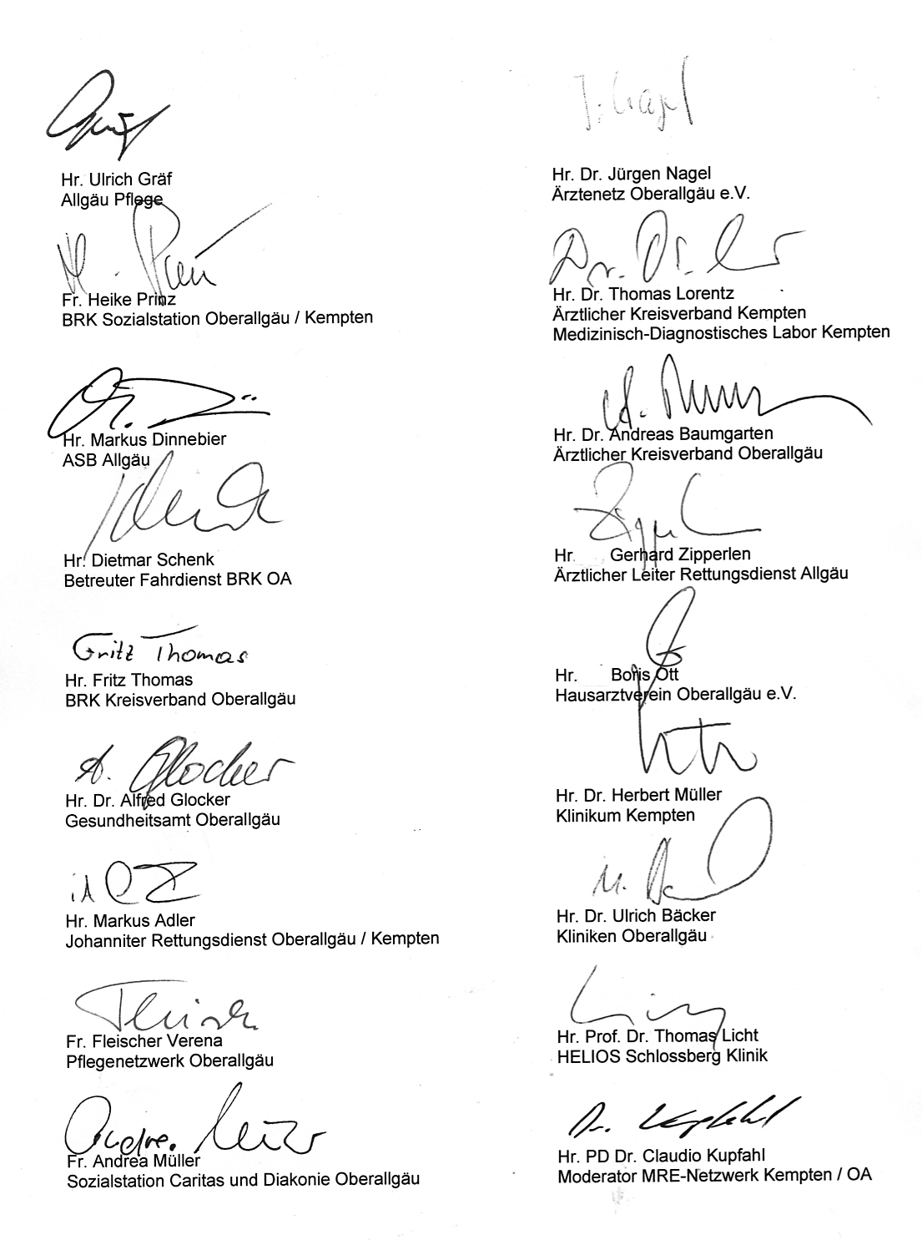

**Haftungsausschluss:** Die Mitglieder haben alle durch sie bereitgestellten Informationen nach bestem Wissen und Gewissen erarbeitet und geprüft. Es wird jedoch keine Gewähr für die Aktualität, Richtigkeit, Vollständigkeit oder Qualität und jederzeitige Verfügbarkeit der bereit gestellten Informationen übernommen. Die Informationen ersetzen in keinem Fall notwendige individuelle Beurteilungen, insbesondere nicht medizinische Beratung und Untersuchung.